# Міністерство освіти і науки України

Національний технічний університет України «Київський політехнічний інститут імені Ігоря Сікорського"

Факультет інформатики та обчислювальної техніки Кафедра інформатики та програмної інженерії

Звіт

з лабораторної роботи № 1 з дисципліни

«Основи програмування-1.

Базові конструкції»

«Обчислення арифметичних виразів»

Варіант 8

Виконав студент ІП-11 Гуськов Кирило Михайлович

(шифр, прізвище, ім'я, по батькові)

Перевірив

( прізвище, ім'я, по батькові)

Київ 2021

Мета:

Вивчити особливості організації ітераційних циклів.

Постанова задачі:

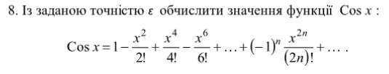

Математична модель:

**Складемо таблицю імен змінних**

|  |  |  |  |
| --- | --- | --- | --- |
| Зміна | Тип | Ім’я | Призначення |
| x | double | Аргумент | Проміжне значення |
| fact | double | Факторіал | Проміжне значення |
| n | double | Порядковий номер члена | Проміжне значення |
| eps | double | Точність | Проміжне значення |
| sum | int | Поточна сума | Проміжне значення |
| sum_2 | double | Результуюча сума | Результат |

Утворимо цикл do while., який буде працювати доти, допоки модуль sum не буде меншим за 10^(-5), при умові, що |sum|=<1.

|  |
| --- |
|  |

Порахуємо факторіал: fact *= (2 * n - 1) * 2 * n

Порахуємо поточну суму: sum = (pow(-1, n) * pow(x, (2 * n)) / fact)

Результуючу суму: sum_2 += sum. Кожну ітерацію збільшуємо n на 1.

Програма на мові С++:

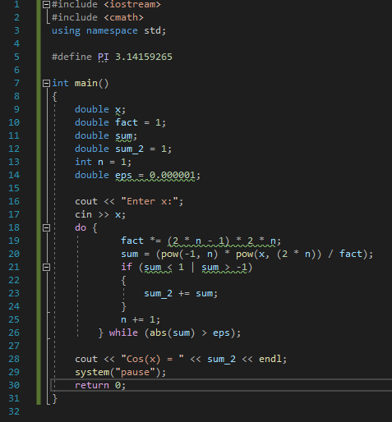

Виконання коду на мові С++:

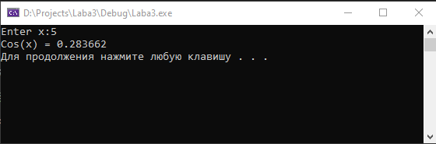

Висновок:

Під час лабораторної роботи ми дослідили організацію циклічних процесів та ітераційні цикли на прикладі C++. Математична модель, код, результати наведені. Програма видає правильний результат.